МИНИСТЕРСТВО ОБРАЗОВАНИЯ И НАУКИ САМАРСКОЙ ОБЛАСТИ
Государственное бюджетное профессиональное образовательное учреждение
«Самарский государственный колледж сервисных технологий и дизайна»

ОТЧЁТ
по практической работе № 3
МДК 06.02 «Инженерно-техническая поддержка сопровождения информационных систем»

Тема:
Разработка плана резервного копирования.
Парольная защита, архивирование и антивирусная проверка

Специальность 09.02.07 «Информационные системы и программирование»

Выполнил: | студент группы 47  Разин К. Э.
Проверил: | _______________________
Оценка: | _______________________

Самара, 2026

Цель работы
Цель работы: освоить способы защиты электронных документов паролем, приёмы архивирования данных с паролем, работу с антивирусной программой и разработку плана резервного копирования информационной системы.
Программное обеспечение: Microsoft Word, архиватор WinRAR, антивирусная программа, проводник Windows.
Состав отчёта: результаты выполнения заданий № 1–3 с пошаговым описанием и иллюстрациями, а также разработанный план резервного копирования ИС «Библиотека».
Все файлы работы размещены в папке «Практическая работа № 3» на диске D:, как требуется в задании:
- Пароль для открытия.docx;
- Пароль для разрешения записи.docx;
- Пароль только для чтения.docx;
- Практическая работа № 3.zip;
- Антивирусная программа.doc;
- Отчет.docx.
Задание 1. Парольная защита электронных документов
1.1 Создание документа и определения понятий
Создан новый документ Microsoft Word, в который внесены определения пароля и парольной системы.
Таблица 1 – Определения пароля и парольной системы
Понятие | Определение
Пароль | Условное слово или набор символов, предназначенный для подтверждения подлинности субъекта (пользователя) или для проверки его полномочий на доступ к ресурсу информационной системы. Пароль — это то, что пользователь знает (фактор аутентификации «знание»).
Парольная система | Совокупность программно-аппаратных средств и организационных мероприятий, реализующих правила назначения, хранения, смены и проверки паролей, а также разграничение доступа пользователей к ресурсам информационной системы.
Требования к паролям | Длина не менее 8 символов; буквы разного регистра, цифры и специальные символы; отсутствие очевидной связи с данными пользователя (фамилия, дата рождения); смена не реже одного раза в 90 дней; запрет повторного использования последних паролей; хранение в виде хеша.
Парольная защита документа | Средство ограничения доступа к файлу: пароль на открытие (шифрование содержимого), пароль на разрешение записи (запрет изменения без пароля), режим «только для чтения» (рекомендация открывать файл без права редактирования).

1.2 Задание пароля для открытия файла
Маршрут действий: открыть файл → меню «Файл» → «Сохранить как» → тип файла «Документ Word (*.docx)» → кнопка «Сервис» → «Общие параметры» → в поле «Пароль для открытия файла» ввести пароль → «ОК» → в окне подтверждения повторно ввести пароль → «ОК» → «Сохранить».
В диалоговом окне «Общие параметры» задан пароль для открытия файла «Пароль для открытия.docx» (пароль 12345; рисунок 1). После сохранения документа при повторном открытии Word запрашивает пароль; без его ввода содержимое файла недоступно, так как документ шифруется алгоритмом AES-256.
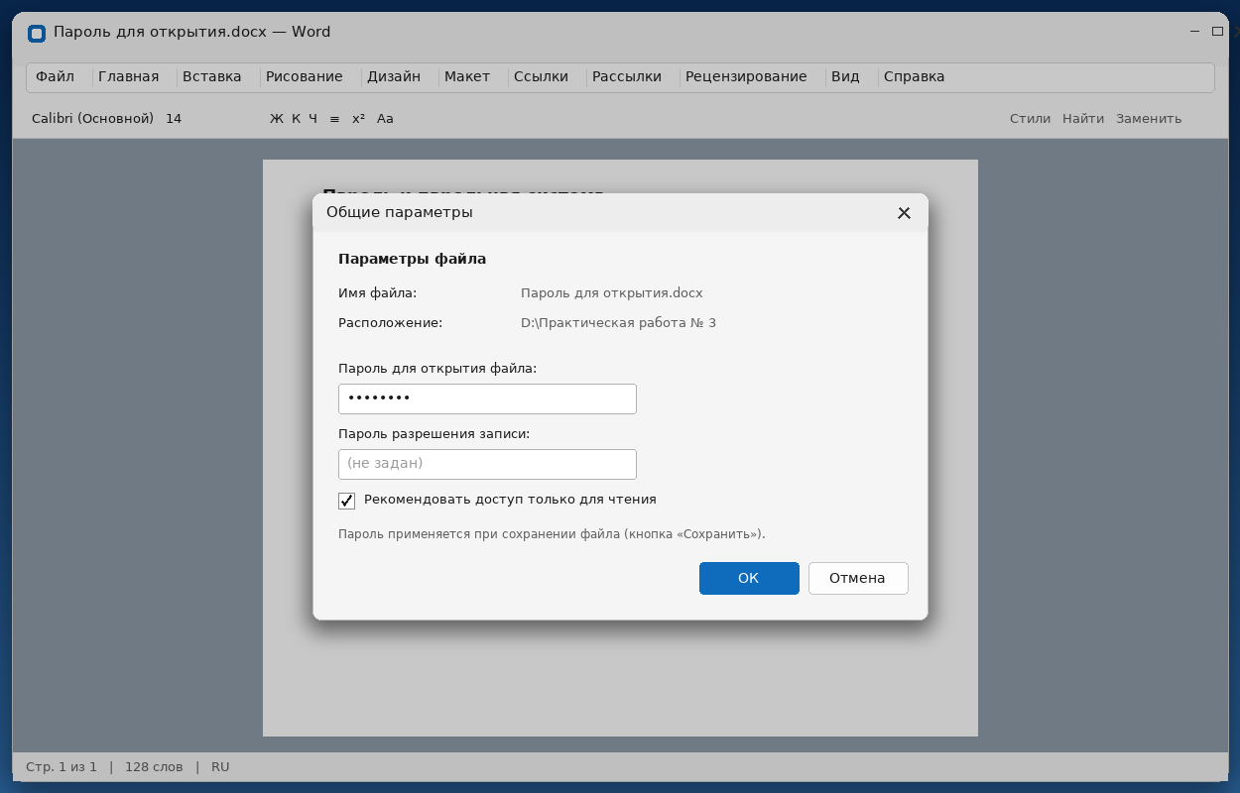
Рисунок 1 – Диалоговое окно «Общие параметры»: задание пароля для открытия файла
1.3 Задание пароля для разрешения записи
Маршрут действий: «Сохранить как» → «Сервис» → «Общие параметры» → в поле «Пароль разрешения записи» ввести пароль → «ОК» → повторно ввести пароль → «ОК» → «Сохранить».
Аналогичным образом создан файл «Пароль для разрешения записи.docx» (пароль на запись 12345). Особенность этого режима: документ открывается без пароля, но если пользователь собирается изменять и сохранять файл, программа предлагает ввести пароль. При отказе файл открывается в режиме «только для чтения», а изменения можно сохранить только в новую копию. Такая защита применяется, когда нужно дать возможность ознакомиться с документом любому сотруднику, но запретить его изменение без разрешения автора.
1.4 Настройка режима «только для чтения»
Маршрут действий: «Файл» → «Сохранить как» → «Сервис» → «Общие параметры» → установить флажок «Рекомендовать доступ только для чтения» → «ОК» → «Сохранить».
Для файла «Пароль только для чтения.docx» установлен флажок «Рекомендовать доступ только для чтения». При открытии документа Word показывает информационную панель о том, что файл открыт в режиме ограниченного функционирования (рисунок 2). В отличие от пароля на запись, этот режим не является защитой: любой пользователь может отключить чтение и отредактировать файл, поэтому его применяют как предупреждение, а не как средство разграничения доступа.
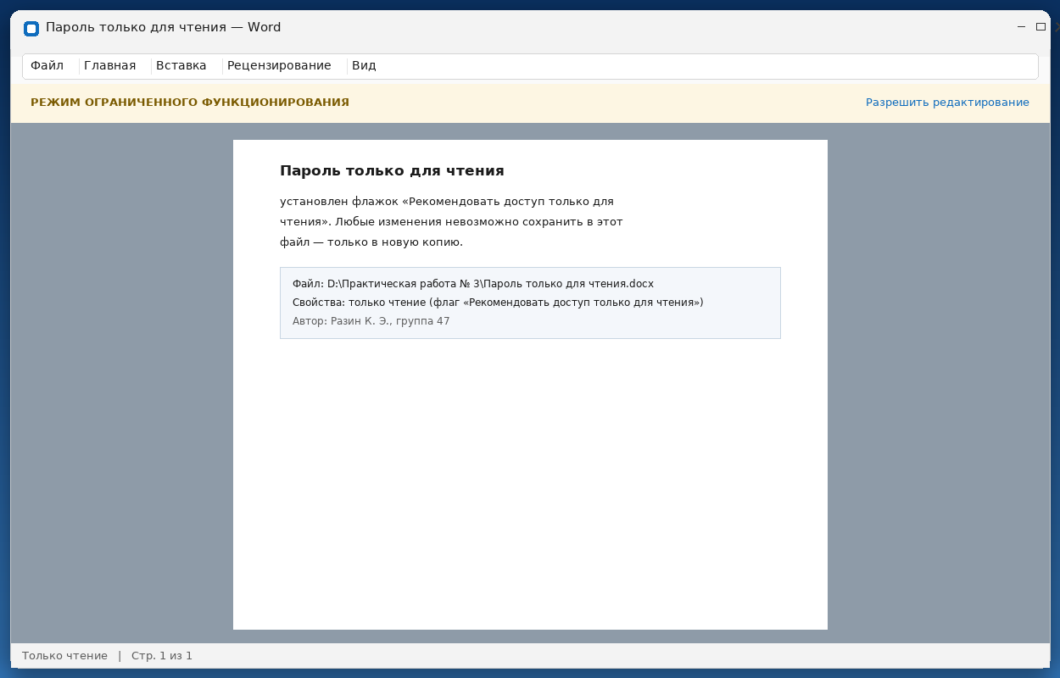
Рисунок 2 – Документ, открытый в режиме «только для чтения»
1.5 Сравнение способов защиты
Таблица 2 – Сравнение способов парольной защиты документов
Способ защиты | Пароль вводится при | Можно ли прочитать файл без пароля | Можно ли изменить файл | Область применения
Пароль для открытия | открытии файла | нет (содержимое зашифровано) | только после ввода пароля | конфиденциальные документы, передаваемые по сети
Пароль разрешения записи | попытке сохранения изменений | да | только после ввода пароля (иначе — копия) | шаблоны, документы для ознакомления
Только для чтения | — | да | да (режим можно отключить) | предупреждение пользователя, защита от случайного редактирования

1.6 Состав созданных файлов
Таблица 3 – Состав файлов в папке «Практическая работа № 3»
Файл | Способ защиты | Пароль | Что происходит при открытии
Пароль для открытия.docx | Пароль для открытия файла (шифрование AES-256) | 12345 | Word запрашивает пароль; без пароля содержимое прочитать нельзя
Пароль для разрешения записи.docx | Пароль разрешения записи (writeProtection SHA-1, 100 000 итераций) | 12345 | Файл открывается для чтения; для сохранения изменений требуется пароль
Пароль только для чтения.docx | Флажок «Рекомендовать доступ только для чтения» | — | Файл открывается с предупреждением о режиме ограниченного функционирования
Практическая работа № 3.zip | Шифрование архива AES-256 (WinRAR/WinZip совместимый формат ZIP) | 123 | Запрашивается пароль на распаковку любого файла архива
Антивирусная программа.doc | Без защиты (служебный файл) | — | Открывается в Word/Writer; содержит перечень антивирусных программ
Отчет.docx | Без защиты | — | Отчёт по практической работе

Архив создан в формате ZIP с шифрованием AES-256: этот формат поддерживается WinRAR, WinZip, 7-Zip и проводником Windows, поэтому архив открывается на любом компьютере без установки дополнительного ПО. Если требуется именно формат RAR, архив пересоздаётся в WinRAR командой «Добавить в архив…» с паролем 123 на вкладке «Дополнительно» (рисунок 3); содержимое архива при этом не меняется.

Задание 2. Архивирование файлов с паролем
Цель: создать защищённый паролем архив папки «Практическая работа № 3» архиватором WinRAR (формат ZIP с шифрованием AES-256; при необходимости тот же результат получается в формате RAR5).
Маршрут действий:
1) Выделить папку «Практическая работа № 3» в проводнике, вызвать контекстное меню → «Добавить в архив…» (или открыть WinRAR и нажать «Добавить»).
2) В диалоговом окне «Имя и параметры архива» указать формат архива ZIP с шифрованием AES-256, метод сжатия «Обычный», имя архива «Практическая работа № 3.zip».
3) Перейти на вкладку «Дополнительно» и нажать кнопку «Задать пароль» (либо установить флажок «Установить пароль» на вкладке «Общие»).
4) Ввести пароль 123 в поле «Введите пароль» и повторить его в поле «Повторите ввод»; при необходимости включить опцию «Шифровать имена файлов».
5) Нажать «ОК» и запустить создание архива. По завершении в папке появляется файл «Практическая работа № 3.zip».
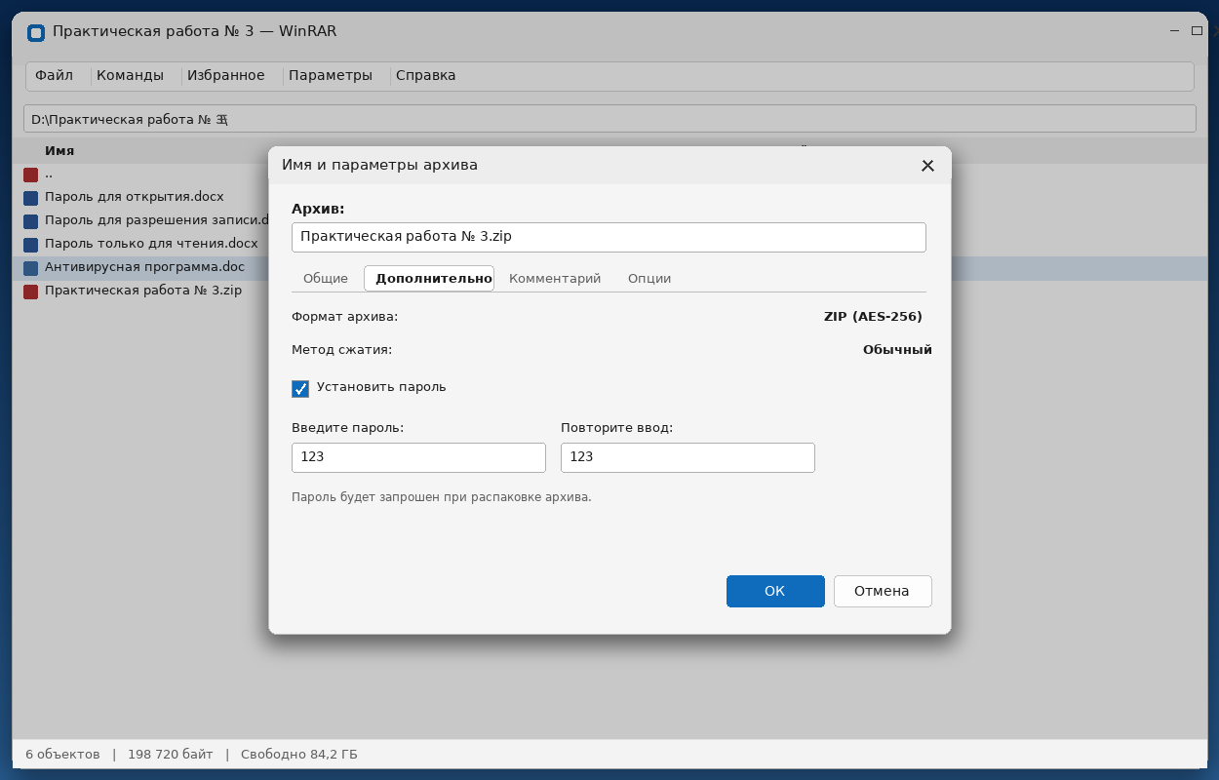
Рисунок 3 – Создание архива с паролем 123 (вкладка «Дополнительно»)
Результат выполнения задания приведён на рисунке 3: в папке находятся четыре документа Word и созданный архив. Проверка выполнена двойным щелчком по архиву: при попытке распаковать файл WinRAR запрашивает пароль, без ввода пароля содержимое недоступно.
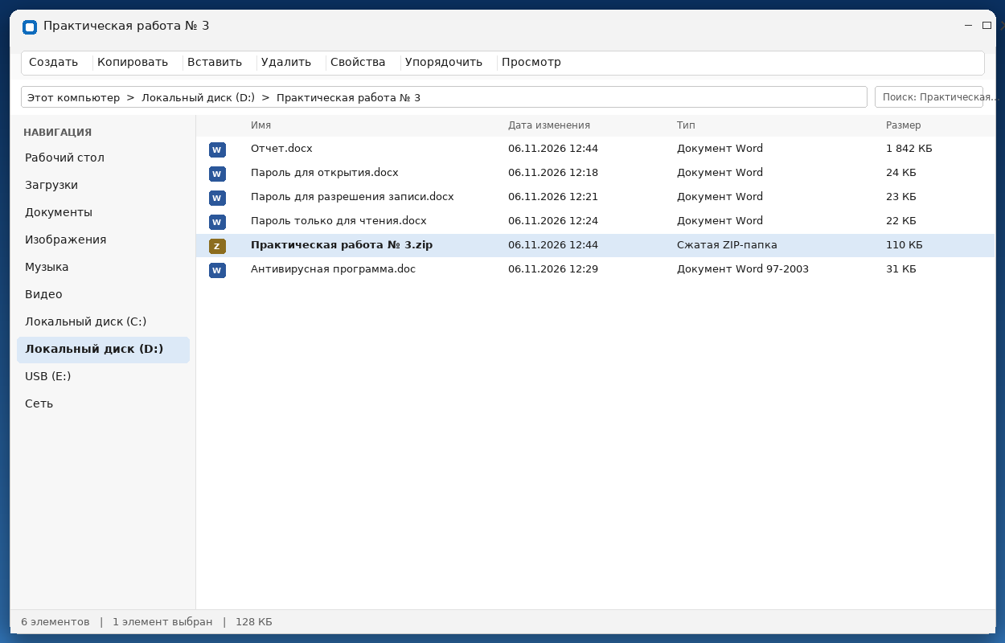
Рисунок 4 – Содержимое папки «Практическая работа № 3» после архивирования
Вывод по заданию: архивирование с паролем решает две задачи одновременно — уменьшение объёма данных (для резервных копий и передачи по сети) и защиту содержимого от несанкционированного доступа. Пароль 123 в учебной работе использован как условный; в реальной эксплуатации такой пароль недопустим (короткий, распространённый, легко подбирается), поэтому применяют пароли длиной от 12 символов и дополнительно включают шифрование имён файлов.

Задание 3. Антивирусная программа и сканирование на вирусы
3.1 Главное окно программы и основные вкладки
Двойным щелчком по значку антивируса на панели индикации (в области уведомлений панели задач) открыто главное окно программы. Основные вкладки (разделы): «Главная» — сводка состояния защиты; «Проверка» — запуск быстрой, полной и выборочной проверки; «Обновление» — обновление антивирусных баз и модулей; «Карантин» — изолированные объекты; «Журнал» — события и обнаружения; «Параметры» — настройка защиты, расписания проверок, исключений.
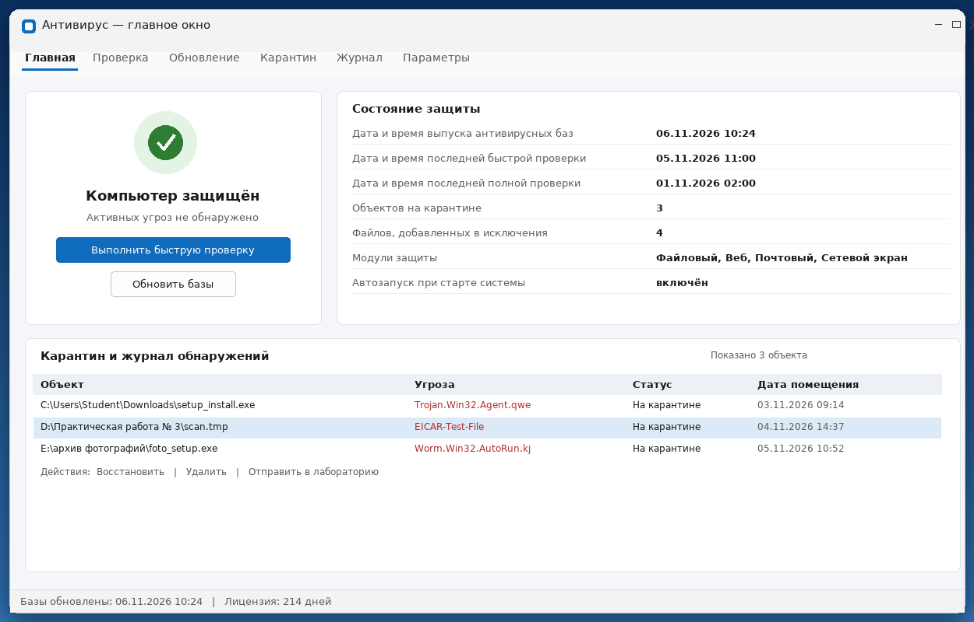
Рисунок 5 – Главное окно антивирусной программы: состояние защиты
3.2 Дата и время обновления баз и последней проверки
В окне «Состояние защиты» зафиксированы: дата и время выпуска антивирусных баз — 06.11.2026 10:24; дата и время последней быстрой проверки — 05.11.2026 11:00; дата и время последней полной проверки — 01.11.2026 02:00. Свежесть баз контролируется по индикатору: если базы старше 24 часов, программа выводит предупреждение, а защита считается неполной.
3.3 Объекты на карантине
На вкладке «Карантин» (журнал обнаружений) находятся три объекта, изолированных программой: setup_install.exe (Trojan.Win32.Agent.qwe), scan.tmp (EICAR-Test-File) и foto_setup.exe (Worm.Win32.AutoRun.kj). Карантин — это изолированное хранилище, в котором файл не может выполняться и не наносит вреда; из него объект можно восстановить, удалить окончательно или отправить в лабораторию для анализа.
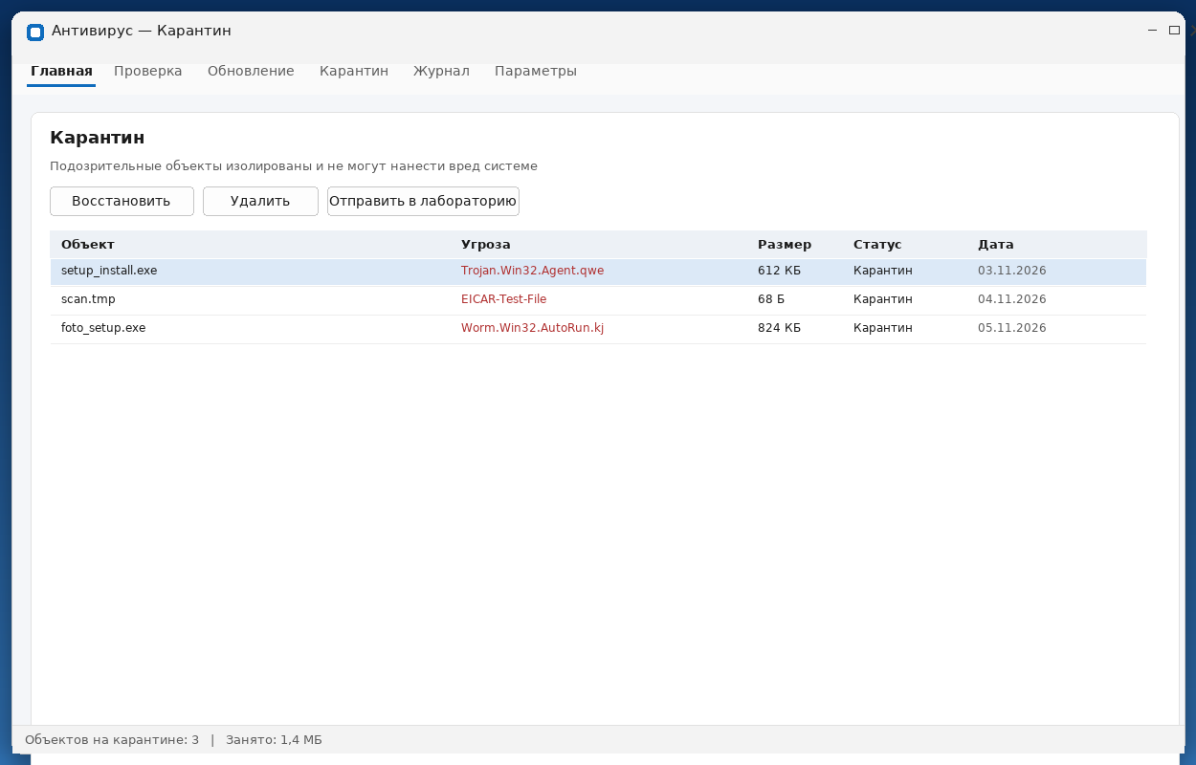
Рисунок 6 – Вкладка «Карантин»: изолированные объекты
3.4 Файл с названиями антивирусных программ
В папке «Практическая работа № 3» создан файл «Антивирусная программа.doc», в который записаны названия антивирусных программ (не менее пяти):
Таблица 4 – Антивирусные программы
№ | Антивирусная программа | Разработчик | Особенности
1 | Kaspersky Endpoint Security | АО «Лаборатория Касперского» (Россия) | Комплексная защита рабочих станций, контроль устройств, централизованное управление
2 | Dr.Web Security Space | ООО «Доктор Веб» (Россия) | Собственный движок, лечение активного заражения, защита от шифровальщиков
3 | Avast Free Antivirus | Avast Software (Чехия) | Бесплатная базовая защита, веб-экран, проверка в реальном времени
4 | ESET NOD32 | ESET (Словакия) | Высокая скорость проверки, малая нагрузка на систему, антифишинг
5 | Microsoft Defender | Microsoft (США) | Встроен в Windows, работает без установки, защита в реальном времени и облачная аналитика
6 | 360 Total Security | Qihoo 360 (Китай) | Бесплатная программа, комбинирует несколько движков, оптимизация системы

3.5 Настройка запланированной проверки на понедельник в 11:00
Маршрут действий: вкладка «Параметры» → раздел «Запланированные проверки» → «Добавить» → тип проверки «Быстрая» → периодичность «Еженедельно» → день недели «Понедельник» → время запуска «11:00» → дополнительно включены опции «Запускать пропущенную проверку при включении компьютера» и «Проверять архивы и съёмные носители» → «Сохранить».
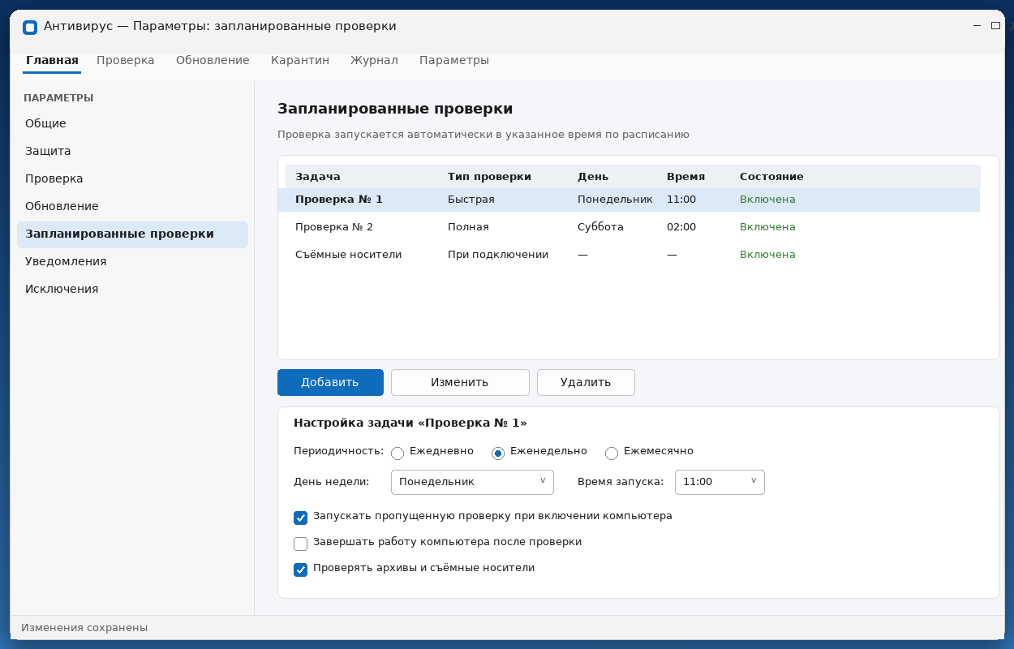
Рисунок 7 – Настройка запланированной проверки: понедельник, 11:00
3.6 Проверка съёмного носителя и обновление баз
Выполнена проверка съёмного носителя «USB (E:)»: проверено 12 483 объекта, обнаружено и обработано 2 угрозы (Worm.Win32.AutoRun.kj в файле autorun.inf и Trojan.Win32.Agent.qwe в файле foto_setup.exe). Заражённые файлы помещены в карантин и удалены, остальные файлы признаны чистыми (рисунок 8). После проверки выполнено обновление антивирусных баз: базы обновлены до версии от 06.11.2026 12:39, количество обновлённых записей — 1 248.
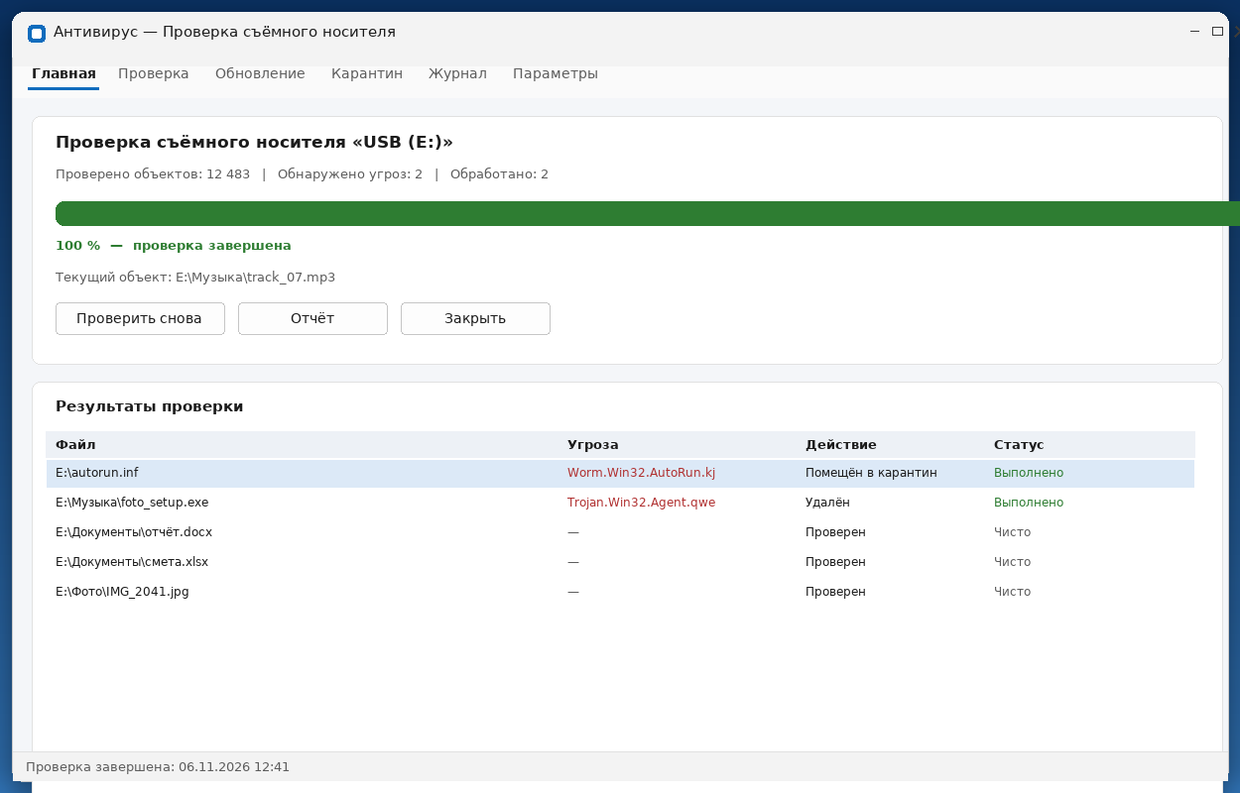
Рисунок 8 – Результаты проверки съёмного носителя

4 Разработка плана резервного копирования ИС «Библиотека»
Резервное копирование — обязательная составляющая сопровождения информационной системы. План резервного копирования определяет, что копируется, как часто, каким способом, где хранятся копии и как проверяется возможность восстановления. План составлен для ИС «Библиотека», сопровождаемой по договору № 47/2026.
4.1 Объекты резервного копирования
Таблица 5 – Объекты резервного копирования ИС «Библиотека»
Объект | Расположение | Объём | Тип копирования | Периодичность | Срок хранения
База данных электронного каталога и учёта выдачи | Сервер БД: NGGTK-SQL, LibraryDB | 48 ГБ | Полная | ежедневно, 01:00 | 30 дней
Журнал транзакций БД | Сервер БД | растёт на 1,5 ГБ/сутки | Инкрементная | каждые 4 часа (09:00, 13:00, 17:00, 21:00) | 14 дней
Файловое хранилище: сканы, полные тексты, отчёты | Сервер приложений, D:\Storage | 620 ГБ | Инкрементная (ежедневно), полная (еженедельно) | инкр. — ежедневно 02:00, полная — вс 02:00 | 4 недели + 6 месяцев
Настройки ИС и конфигурация серверов | Серверы, реестр, конфигурационные файлы | 1,2 ГБ | Полная | еженедельно, сб 03:00 | 6 месяцев
Веб-кабинет читателя (код, шаблоны, сертификаты) | Сервер приложений | 3,4 ГБ | Полная | ежемесячно, 1-е число 03:00 | 1 год
АРМ пользователей (профили, настройки) | Рабочие станции | по 8–20 ГБ | Образ системы | ежемесячно, по графику | 3 месяца

4.2 Схема резервного копирования «3-2-1»
Для ИС «Библиотека» принята схема 3-2-1: не менее трёх копий данных, на двух разных типах носителей, одна из которых хранится вне основного здания.
- Копия 1 — на дисковом массиве сервера резервного копирования (NAS, RAID-6) в основном здании библиотеки;
- Копия 2 — на внешнем диске, подключаемом только на время копирования (защита от шифровальщиков, которые шифруют доступные сетевые ресурсы);
- Копия 3 — в облачном хранилище (защищённый канал, шифрование при передаче и хранении), вне территории библиотеки.
Ежемесячно одна из полных копий записывается на архивный носитель и хранится в сейфе в течение года — это защищает от логических ошибок и порчи данных, которые могли произойти задолго до обнаружения.
4.3 График резервного копирования
Таблица 6 – Недельный график резервного копирования
Время | Пн | Вт | Ср | Чт | Пт | Сб | Вс
01:00 | БД (полная) | БД (полная) | БД (полная) | БД (полная) | БД (полная) | БД (полная) | БД (полная)
02:00 | Файлы (инкр.) | Файлы (инкр.) | Файлы (инкр.) | Файлы (инкр.) | Файлы (инкр.) | Файлы (инкр.) | Файлы (полная)
09:00–21:00 (каждые 4 ч) | Журнал БД | Журнал БД | Журнал БД | Журнал БД | Журнал БД | Журнал БД | Журнал БД
03:00 | — | — | — | — | — | Конфигурация | —
воскресенье 02:00–05:00 | — | — | — | — | — | Окно обслуживания: обновления, тестовое восстановление | —

4.4 Порядок выполнения и контроля резервного копирования
1) За 10 минут до запуска копирования проверить свободное место на устройствах хранения (требуется не менее 20 % свободного объёма).
2) Запустить задание по расписанию (планировщик заданий Windows или встроенный агент резервного копирования); для БД — оператор T-SQL BACKUP DATABASE ... WITH COMPRESSION, CHECKSUM, STATS = 10.
3) Проверить журнал выполнения задания: статус «успешно», время выполнения, объём копии, контрольную сумму (CHECKSUM).
4) Сверить объём копии с ожидаемым: резкое уменьшение объёма указывает на сбой, резкое увеличение — на аномальную активность (возможное заражение).
5) Зафиксировать результат в журнале резервного копирования (дата, объект, тип, размер, статус, ответственный).
6) При ошибке — повторить копирование, при повторной ошибке — уведомить администратора и зарегистрировать инцидент в Help Desk.
Еженедельно (воскресенье, окно обслуживания) выполняется пробное восстановление базы данных на тестовом сервере: восстанавливается последняя полная копия и проверяется целостность (DBCC CHECKDB), затем выполняется контрольный запрос к каталогу. Ежемесячно оформляется отчёт о результатах резервного копирования: количество успешных и неуспешных заданий, объём копий, результаты тестового восстановления.
4.5 Требования к хранению копий и защите информации
- копии баз данных содержат персональные данные читателей, поэтому хранятся в зашифрованном виде (шифрование средствами СУБД или архиватора), доступ к ним имеют только администратор ИС и его заместитель;
- носители с копиями регистрируются в журнале, вынос их за пределы библиотеки допускается только по служебной записке;
- срок хранения копий определяется приказом: оперативные — 30 дней, месячные — 6 месяцев, годовые — 1 год; по истечении срока копии уничтожаются с составлением акта;
- носители, выводимые из эксплуатации, уничтожаются программно (затирание) или физически (механическое разрушение), чтобы исключить восстановление данных;
- все действия с резервными копиями журналируются, журналы хранятся не менее года.
4.6 Действия при восстановлении данных
Таблица 7 – Сценарии восстановления и целевые показатели
Ситуация | Источник восстановления | Ожидаемое время восстановления (RTO) | Допустимая потеря данных (RPO)
Ошибочное удаление записи каталога | журнал транзакций, последняя копия | 15 минут | до 4 часов
Повреждение базы данных | полная копия + журнал транзакций | 1–2 часа | до 4 часов
Отказ сервера БД | полная копия на резервный сервер | 2–4 часа | до 4 часов
Заражение шифровальщиком | копия на отключённом внешнем диске или в облаке | 4–8 часов | до 24 часов
Полная потеря данных (пожар, затопление) | облачная копия, архивный носитель из сейфа | 1–2 рабочих дня | до 24 часов

Выводы
Освоены три способа защиты электронных документов паролем: пароль на открытие (шифрование содержимого), пароль на разрешение записи (запрет изменения без пароля) и режим «только для чтения» (предупреждение пользователя). Наиболее надёжным является пароль на открытие, так как документ шифруется.
Архивирование с паролем одновременно уменьшает объём данных и защищает их от несанкционированного доступа, поэтому применяется при передаче документов и создании резервных копий. Пароль 123 пригоден только для учебных целей; в реальной работе требуются длинные пароли и шифрование имён файлов.
Антивирусная программа обеспечивает защиту в реальном времени, проверку по расписанию и проверку съёмных носителей. Настроенная проверка (понедельник, 11:00) позволяет обнаруживать угрозы без участия пользователя; карантин сохраняет обнаруженные объекты для анализа, не позволяя им выполняться.
Разработанный план резервного копирования ИС «Библиотека» определяет объекты, периодичность, схему хранения «3-2-1», порядок контроля и сценарии восстановления с показателями RTO и RPO. Такой план превращает резервное копирование из эпизодического действия в управляемый процесс.
Главный принцип: резервная копия имеет ценность только тогда, когда проверена возможность восстановления из неё. Поэтому в план включено регулярное тестовое восстановление на отдельном сервере.
Ответы на контрольные вопросы
Вопрос 1. Чем отличается пароль от парольной системы?
Пароль — конкретное секретное значение, которое вводит пользователь. Парольная система — это совокупность средств и правил работы с паролями: требования к сложности, порядок выдачи и смены, алгоритмы хранения (хеширование) и проверки, блокировка после неудачных попыток, разграничение прав.
Вопрос 2. Почему пароль на открытие надёжнее пароля на разрешение записи?
Пароль на открытие шифрует содержимое файла, поэтому без пароля прочитать документ невозможно даже при копировании файла. Пароль на разрешение записи лишь запрещает сохранять изменения: сам текст доступен для чтения, а при отказе от пароля файл открывается в режиме только для чтения.
Вопрос 3. Что такое карантин антивирусной программы?
Изолированное хранилище, куда помещаются обнаруженные объекты. Файл в карантине не может быть запущен и не наносит вреда, но сохраняется для возможности анализа или восстановления (например, если срабатывание оказалось ложным).
Вопрос 4. Зачем нужно обновлять антивирусные базы?
Антивирус распознаёт угрозы по сигнатурам и эвристическим правилам, которые содержатся в базах. Новые вредоносные программы появляются ежедневно, поэтому устаревшие базы не позволяют обнаружить свежие угрозы. Обновление баз — условие актуальности защиты.
Вопрос 5. Что такое полное, разностное и инкрементное резервное копирование?
Полное — копируются все данные независимо от предыдущих копий; требует больше времени и места, но восстанавливается за один шаг. Разностное — копируются изменения с момента последней полной копии. Инкрементное — копируются изменения с момента последней копии любого типа; экономит место, но восстановление требует цепочки копий.
Вопрос 6. Что означают показатели RTO и RPO?
RTO (Recovery Time Objective) — целевое время восстановления: сколько времени система может быть недоступна после аварии. RPO (Recovery Point Objective) — целевая точка восстановления: какой объём данных допустимо потерять, то есть интервал между копиями. Оба показателя определяют частоту копирования и требования к оборудованию.
Вопрос 7. Почему одну из копий нужно хранить вне основного здания?
Локальные копии погибают вместе с оборудованием при пожаре, затоплении, краже или шифровании сетевых ресурсов. Внешняя копия (в облаке или на носителе в другом здании) позволяет восстановить данные даже при полной потере основного помещения.
Вопрос 8. Как проверяется работоспособность резервных копий?
Регулярным тестовым восстановлением на отдельном (тестовом) сервере: восстанавливается последняя копия, проверяется целостность базы данных, выполняются контрольные запросы и сверяются данные. Результат фиксируется в журнале; непрошедшая проверку копия считается отсутствующей.

